A

五华区城市管理局文件

五城管复字〔2019〕25号

关于对五华区十六届人大三次会议
第164号建议的答复

尊敬的赵谨代表：
您在昆明市五华区第十六届人代会第三次会议闭会期间提出的《关于对茭菱社区茭菱巷路面进行修复的建议》（编号为第164号）已交区城管局道桥处办理，现将情况答复如下：
根据区城管局道桥处多次与代表及社区工作人员现场勘查，该段道路沥青路面基本完好，破损部分主要因为排水沟盖基本老化、破损沟盖外观较差影响道路整体美观；由于排水设施老化、淤塞严重，导致排水不畅，巷道两侧单位、居民为防止雨季排水倒灌，自行加装挡水设施造成的路面外观不整。针对以上问题，我处已邀请市排水公司到现场进行踏勘，并与代表研究处理方案。
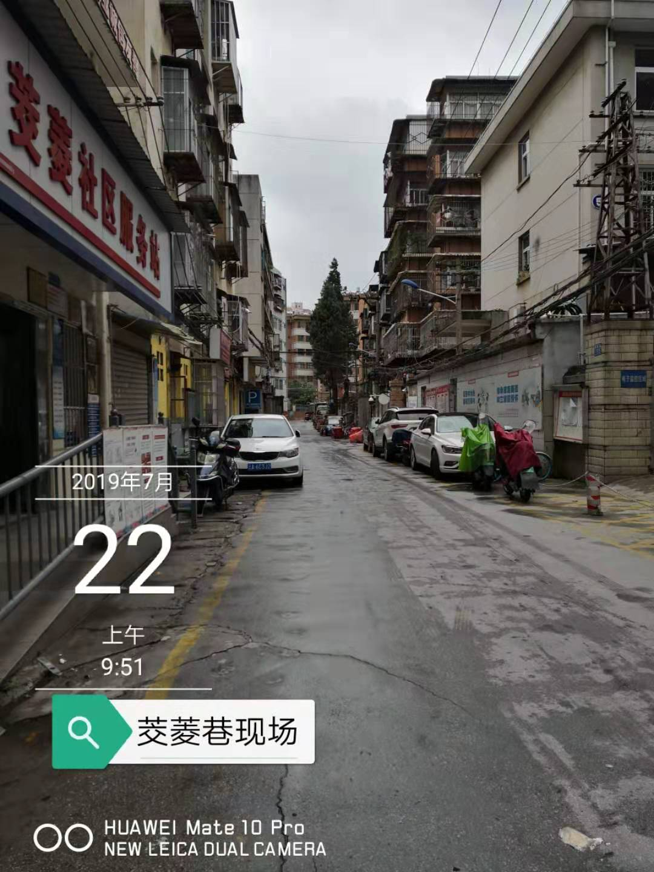
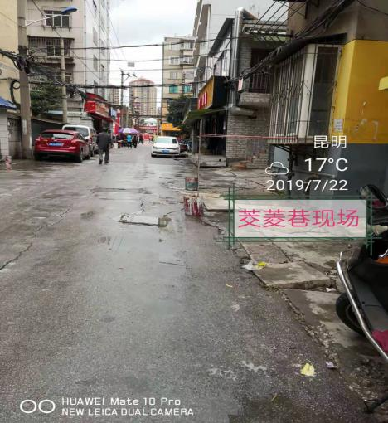

经与排水部门协调，茭菱巷道路整治问题首要是解决排水不畅问题，防止道路淹积水加重道路损坏，确实保障居民正常出行。其次，根据改造排水后的情况及资金到位情况，我处将积极配合社区，因地制宜制定路面处理的范围和标准，达到实际效果与外观的统一提升。
此复
感谢您对城市基础设施建设管理工作的监督、关心和支持。
联系人及电话：飞云敏 64156607

五华区城市管理局
2019年7月23日
送：区人大人事委，区政府目督办

